Testes com público-alvo

Gonçalo Garrido – A038702

Instituto Politénico da Maia – IPMAIA

T.I.W.M.

Sumário

Testes com público-alvo 2

Alterações relevantes 3

# Testes com público-alvo

Então, para avaliar a percepção dos usuários em relação à minha aplicação de registo nutricional, eu realizei um questionário utilizando o Microsoft Excel com as seguintes questões:

* Dados sociodemográficos:

a. Qual é a sua idade?

* Usabilidade da Aplicação:

a. Acha que a aplicação é fácil de utilizar?

b. Considera que o design é intuitivo e agradável?

c. Os ícones do menu principal são intuitivos?

d. O processo de login e registo é simples?

* Inserção das informações dos seus alimentos:

a. Acha fácil inserir as informações dos seus alimentos?

* Envio de lembretes:

a. A aplicação envia os lembretes de forma clara e eficiente?

* Informações estão corretas:

a. A aplicação fornece informações úteis sobre a forma como se alimenta diariamente?

* Ajuda na melhoria de perda de peso:

1. Acha que a aplicação ajuda a melhorar de perda de peso?

## Alterações relevantes

Após análise das respostas do questionário no Excel, identifiquei pontos a serem melhorados na minha aplicação, como alguns titulos em paginas e como mostrar informação. Também observei que a maioria dos usuários considerou a aplicação fácil de utilizar e intuitiva, além de acreditarem que ela ajuda na perda de peso.

Com base nas respostas, implementei algumas melhorias na minha aplicação para torná-la mais eficiente e satisfatória para os usuários.

Primeira alteração foi na pagina principal, adicionar o texto a dizer entrar torna tudo muito mais claro:

 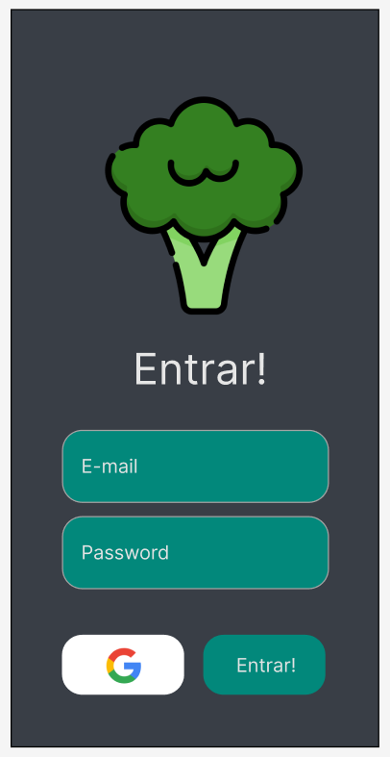

Procedi tambem na pagina das refeições a inserir nno leitor de codigo de barras um botão para ler o dodigo de barras:

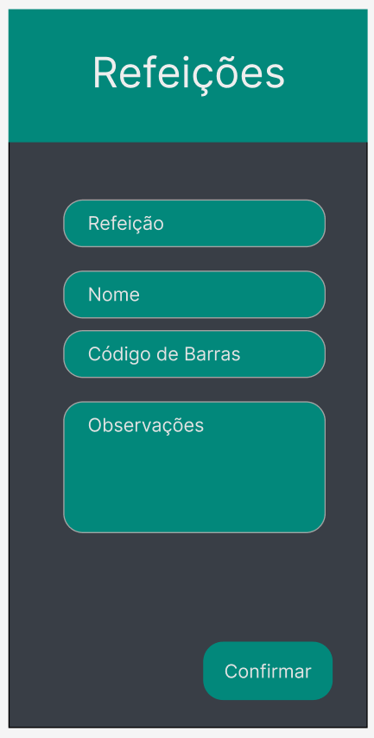 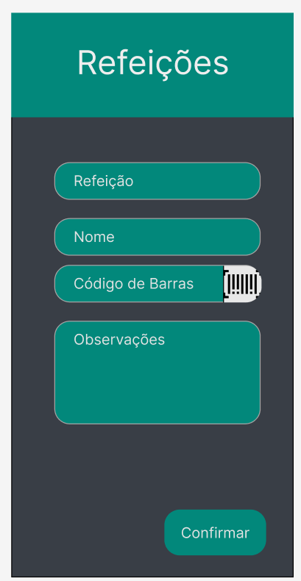

Proxima e ultima alteração foi na pagina do peso ideal onde mudei a forma de preencher a idade por um botao de seleção:

